**КАТЕГОРИЯ ПРОЕКТА:**  *Ремонт и освещение спортивных площадок,установка тротуара, установка беседок, скамеек, урн в местах общего пользования.*

**НАИМЕНОВАНИЕ:** проект "Комфортный двор"

**ОПИСАНИЕПРОБЛЕМЫ:**

* *на территории жилого комплекса «Юнис Сити» (ул.Бокенбай батыра, дом 155, корпуса 6 и 7) была установлена универсальная хоккейная коробка в 2019 году. За 4 года силами ОСИ не раз был произведен ремонт коробки – восстановление сетки, сварочные работы ограждения, установка дополнительных опор и т.д. Однако на данный момент хоккейной коробке требуется капитальный ремонт из-за некачественного монтажа подрядными организациями – полная замена покрытия (искусственный газон износился и порвался), замена сеток, замена ворот и калитки, а также установка освещения, которого не было с самого начала.*
* *на территории жилого комплекса «Юнис Сити» (ул.Бокенбай батыра, дом 155, корпуса 6 и 7) нет ни одной беседки для времяпровождения пожилого населения. От имени пожилого населения передаем пожелание об установке беседки для игр в шахматы, шашки или др.настольные игры во дворе жилого дома;*
* *в настоящее время в ЖК «Юнис Сити» требуется полная замена всех урн на современные, с вкладшем, для упрощения работы дворников возле подъездов, детских площадок и воркаут-площадок в количестве 13 штук;*
* *в 2022 году в подвальном помещении ЖК «Юнис Сити» был открыт Центр творчества и Спорта «Болашак» для детей. Наши дети с удовольствием посещают бесплатные кружки пения, живописи, танцев, вокала, игре на музыкальных инструментах и т.д. Проблема в том, что дорога к учебному центру пролегает через парковку, тротуар отсутствует, и небезопасно детям самостоятельно добираться до учебного центра. Детям приходится идти под окнами, где нет дорожки. Устройство тротуара до учебного центра решило бы несколько проблем сразу: безопасный и комфортный путь к учебному центру детям; такой тротуар легче содержать в чистоте в отличие от зарастающей травой земле; тротуар закроет отмостки дома и сохранит фундамент дома.*

**ХАРАКТЕРИСТИКА:**

* ремонт хоккейной коробки после обследования не менее ~ 3 000 000 тенге;
* установка беседки ~ 600 000 тенге;
* установка урн 13 шт*85 000 ~ 1 105 000 тенге;
* установка тротуара ~ 4 000 000 тенге.

**СТОИМОСТЬ:** ~ 8 705 000 тенге

**ФОТО:**

**До реализации:**

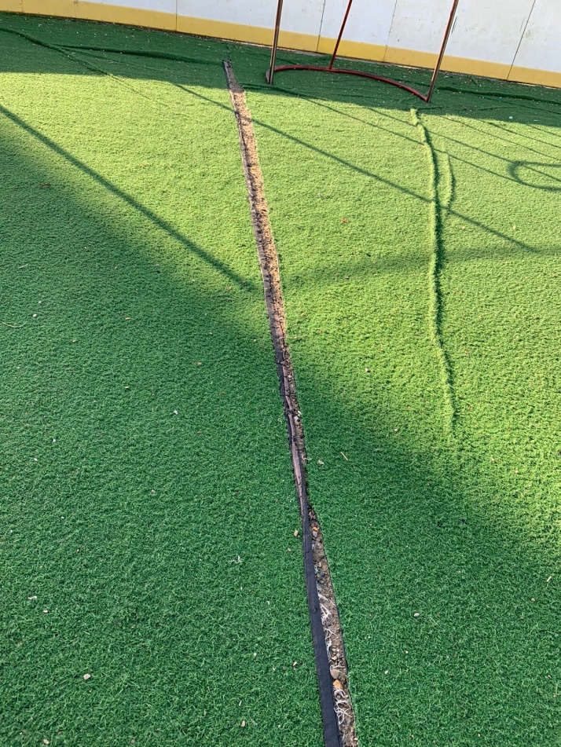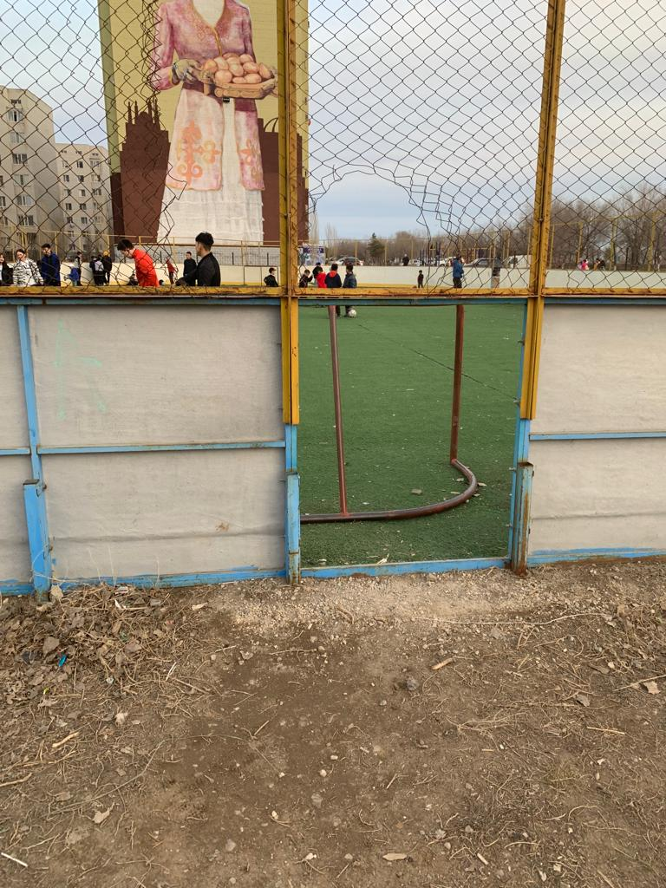

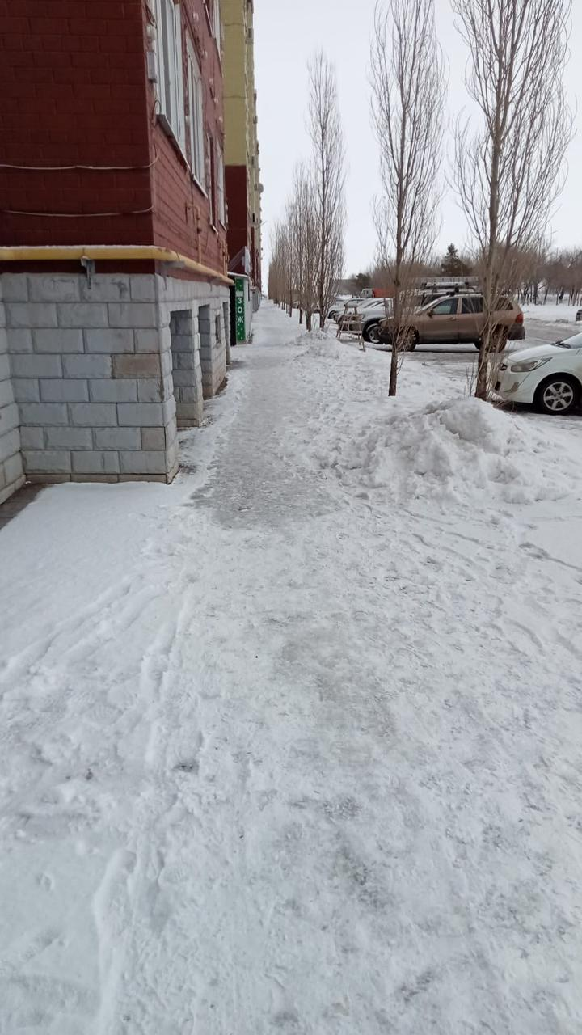

**После реализации:**

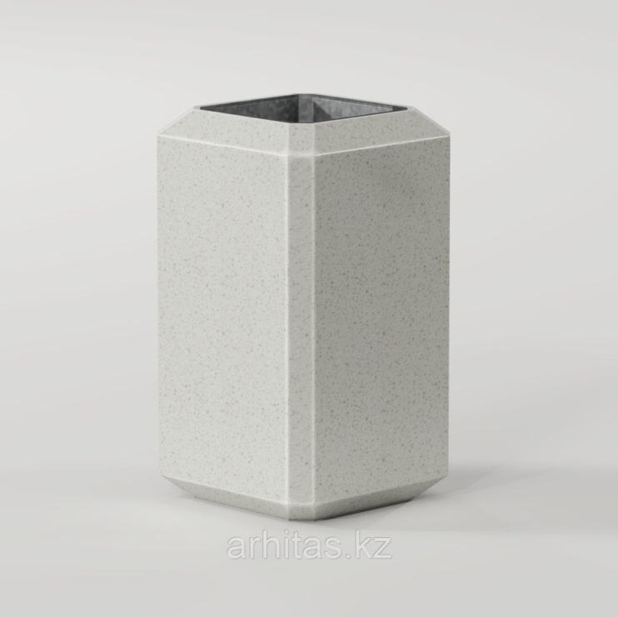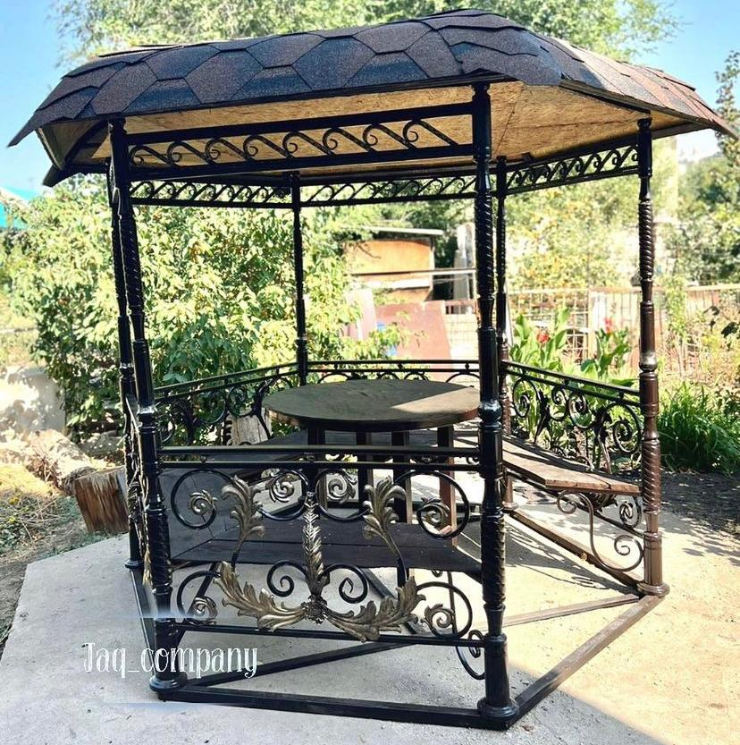

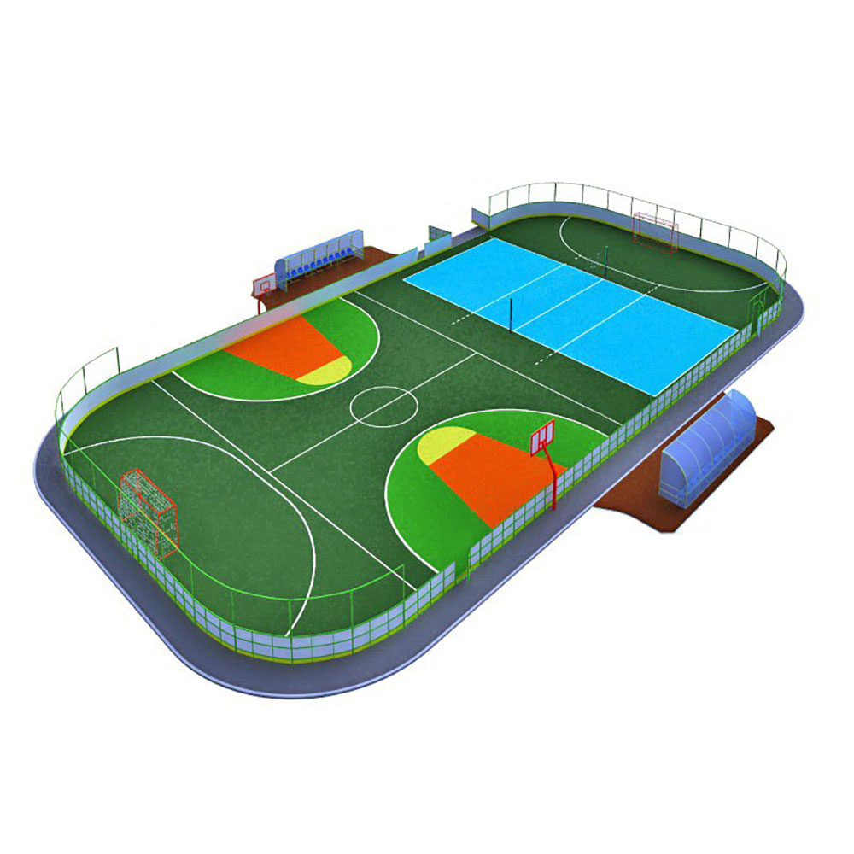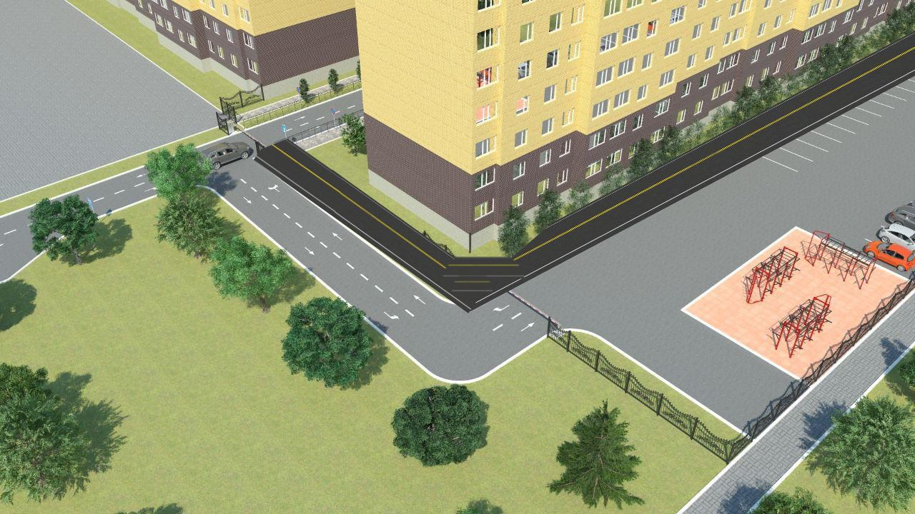

**АДРЕС РЕАЛИЗАЦИИ:** г. Актобе, район Астана, ул.Бокенбай батыра, дом 155, корпус 7

**ФИО АВТОРА:** ОСИ «ЖК Юнис Сити»

**ЭЛЕКТРОННАЯ ПОЧТА:** [sovet.uniscity@gmail.com](mailto:sovet.uniscity@gmail.com)

**КОНТАКТНЫЕ ТЕЛЕФОНЫ:** +77000800564 Яна, +77028664073 Арман